Лабораторна робота №3

Налаштування середовища та базові смартконтракти Ethereum

Шостак Юліан 41ІСТ

Завдання 1. Налаштування локального блокчейн

1. Встановлено **Ganache** за допомогою команди:

npm install -g ganache

1. Запущено локальний блокчейн:

ganache -p 8545 --chain.chainId 1337 --miner.blockTime 0

1. У консолі згенеровано 10 акаунтів, кожен з балансом **1000 ETH**:

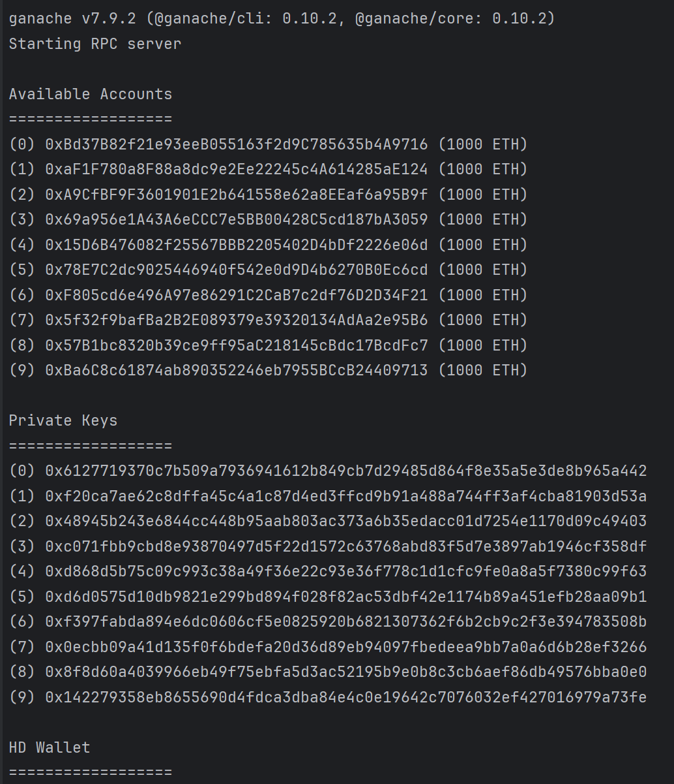

Завдання 2. Встановлення Remix

**Код контракту (lab3.2.sol):**

// SPDX-License-Identifier: MIT

pragma solidity ^0.8.17;

contract HelloWorld {

string public greet = "Hi, Let's get introduced to Solidity";

function setGreet(string memory _newGreet) public {

greet = _newGreet;

}

}

Дії:

1. Вибрано компілятор 0.8.17
2. Виконано **Compile lab3.2.sol**
3. Через **Deploy & Run Transactions** обрано **Ganache Provider (**[**http://127.0.0.1:8545**](http://127.0.0.1:8545)**)**
4. Натиснуто **Deploy**
5. Контракт успішно розгорнуто за адресою:

0xbCea35806daFc2Df088f8C2F210D0e64D54af279

6. Натискання на кнопку greet у Remix виводить початковий текст:

"Hi, Let's get introduced to Solidity"

7. Після виклику setGreet("Hello from Remix!") повідомлення оновлено.

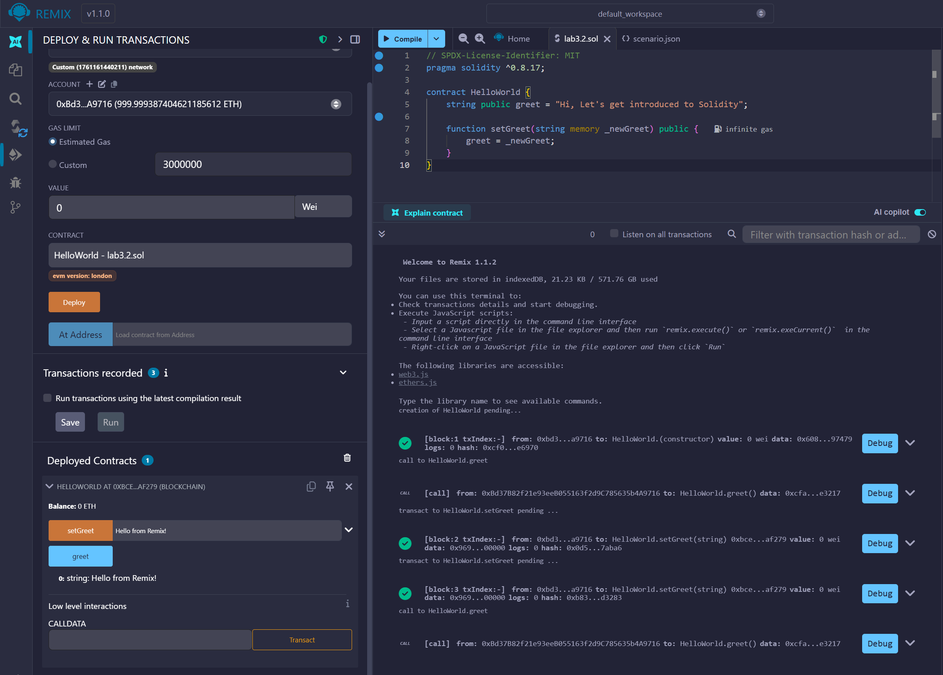

Лістинг

import Web3 from 'web3';

const web3 = new Web3('http://127.0.0.1:8545');

const abi = [

{

"inputs": [],

"stateMutability": "nonpayable",

"type": "constructor"

},

{

"inputs": [],

"name": "greet",

"outputs": [

{ "internalType": "string", "name": "", "type": "string" }

],

"stateMutability": "view",

"type": "function"

},

{

"inputs": [

{ "internalType": "string", "name": "_newGreet", "type": "string" }

],

"name": "setGreet",

"outputs": [],

"stateMutability": "nonpayable",

"type": "function"

}

];

const contractAddress = '0xbCea35806daFc2Df088f8C2F210D0e64D54af279';

const contract = new web3.eth.Contract(abi, contractAddress);

const main = async () => {

const accounts = await web3.eth.getAccounts();

console.log("✅ Доступні акаунти:", accounts);

const message = await contract.methods.greet().call();

console.log("📩 Початкове повідомлення:", message);

await contract.methods

.setGreet("Hello from PyCharm via Web3 and Remix!")

.send({ from: accounts[0] });

const updated = await contract.methods.greet().call();

console.log("🔁 Оновлене повідомлення:", updated);

};

main();

Результат

